Comportements et stratégies : décomposer 10 pour écrire des équations d’égalités
- L’élève vide les jetons de la tasse, mais ne comprend pas la conservation du nombre (réarranger les jetons ne change pas leur quantité) et compte les jetons chaque fois.  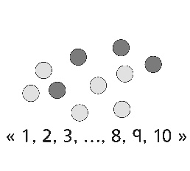 | - L’élève place les jetons au hasard sur les grilles de 10 et a de la difficulté à compter les jetons de chaque couleur.  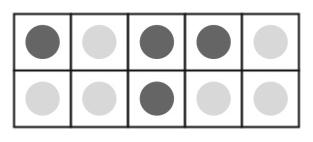 | - L’élève regroupe les jetons de la même couleur  sur les grilles de 10 et les compte tous par unités.  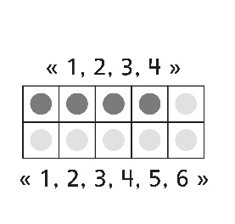
Observations et documentation
- L’élève compte ou subitise les jetons, mais  a de la difficulté à comprendre l’égalité (n’associe pas 2 grilles pleines avec l’égalité). | - L’élève comprend l’égalité, mais a de la difficulté à noter différentes expressions d’une même quantité comme étant des égalités (ne peut pas écrire la phrase numérique). | - L’élève comprend l’égalité et réussit à écrire  diverses expressions d’une même quantité  comme étant des égalités.  3 + 7 = 4 + 6  2 + 8 = 5 + 5
Observations et documentation

